
เรื่องที่ ๗ การกรอกแบบรายการ
แผนการจัดการเรียนรู้ที่ ๑ การกรอกแบบฝากส่งพัสดุและไปรษณียภัณฑ์
และการกรอกใบคำร้อง

ชั้นประถมศึกษาปีที่ ๖ เวลา ๑ ชั่วโมง
หน่วยการเรียนรู้ที่ ๑๔
เขียนชำนาญ...งานสร้างสรรค์
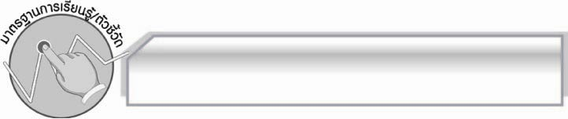
มาตรฐานการเรียนรู้/ตัวชี้วัด

มาตรฐานการเรียนรู้
มาตรฐาน ท ๒.๑ ใช้กระบวนการเขียนเขียนสื่อสาร เขียนเรียงความ ย่อความ และเขียนเรื่องราว
ในรูปแบบต่าง ๆ เขียนรายงานข้อมูลสารสนเทศและรายงานการศึกษาค้นคว้าอย่างมีประสิทธิภาพ
ตัวชี้วัด
ท ๒.๑ ป.๖/๗ กรอกแบบรายการต่าง ๆ
ท ๒.๑ ป.๖/๙ มีมารยาทในการเขียน

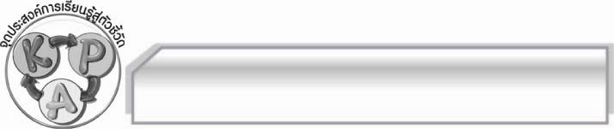
จุดประสงค์การเรียนรู้สู่ตัวชี้วัด

๑. อธิบายเกี่ยวกับการกรอกแบบรายการได้ (K)
๒. กรอกแบบส่งพัสดุและไปรษณียภัณฑ์และกรอกแบบคำร้องได้ถูกต้อง (P)
๓. เห็นประโยชน์ของการกรอกแบบรายการได้ถูกต้อง (A)

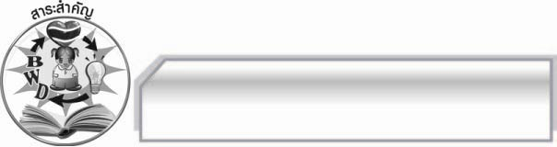
สาระสำคัญ

การกรอกแบบรายการต่าง ๆ ที่เกี่ยวข้องกับการดำเนินชีวิตประจำวันได้ครบถ้วน สะอาด เรียบร้อย และถูกต้อง จะช่วยให้การติดต่อสื่อสารกับหน่วยงานหรือองค์กรต่าง ๆ ประสบความสำเร็จ

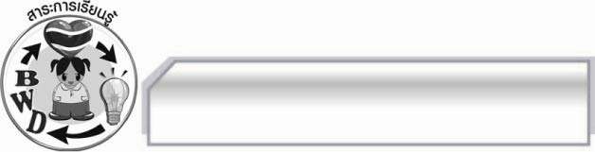
สาระการเรียนรู้

การกรอกแบบส่งพัสดุและไปรษณียภัณฑ์และการกรอกแบบคำร้อง

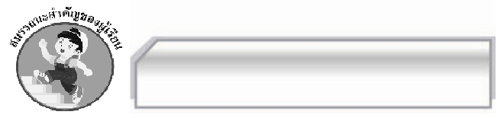

สมรรถนะสำคัญของผู้เรียน

- ความสามารถในการสื่อสาร
- ทักษะการอ่าน
- ทักษะการเขียน
- ทักษะการฟัง การดู และการพูด
- ความสามารถในการคิด
- การให้เหตุผล
- การปฏิบัติ/การสาธิต
- การแก้ปัญหา
- การประยุกต์/การปรับปรุง
- การสรุปความรู้
- การประเมินค่า
- ความสามารถในการแก้ปัญหา
- ความสามารถในการใช้ทักษะชีวิต



คุณลักษณะอันพึงประสงค์

มุ่งมั่นในการทำงาน
ตัวชี้วัดที่ ๖.๑ ตั้งใจและรับผิดชอบในการปฏิบัติหน้าที่การงาน
ตัวชี้วัดที่ ๖.๒ ทำงานด้วยความเพียรพยายามและอดทนเพื่อให้งานสำเร็จตามเป้าหมาย

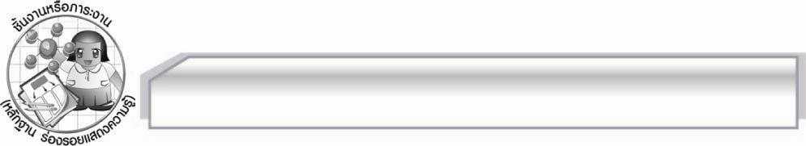
ชิ้นงานหรือภาระงาน (หลักฐาน ร่องรอยแสดงความรู้)

- ใบงาน เรื่อง การกรอกแบบฝากส่งพัสดุและไปรษณียภัณฑ์
- ใบงาน เรื่อง การกรอกใบคำร้อง

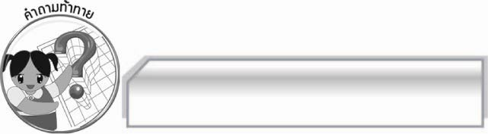
คำถามท้าทาย

การกรอกแบบรายการต่าง ๆ ได้ถูกต้อง ชัดเจน มีประโยชน์อย่างไร

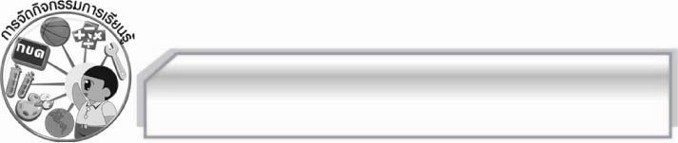
การจัดกิจกรรมการเรียนรู้

๑. ครูนำตัวอย่างใบกรอกรายการต่าง ๆ มาให้นักเรียนดู แล้วใช้คำถามเพื่อให้นักเรียนร่วมกันแสดงความคิดเห็น ดังนี้
- นักเรียนเคยกรอกใบรายการเหล่านี้หรือไม่ (ตัวอย่างคำตอบ เคย/ไม่เคย)
- นักเรียนสามารถกรอกได้ถูกต้องหรือไม่ (ตัวอย่างคำตอบ ถูก/ไม่ถูก)
- เมื่อกรอกไม่ถูกนักเรียนทำอย่างไร (ตัวอย่างคำตอบ สอบถามเจ้าหน้าที่ที่รับผิดชอบ)
๒. ครูอธิบายเกี่ยวกับการกรอกรายการพร้อมทั้งยกตัวอย่างให้นักเรียนดู แล้วให้นักเรียนแบ่งกลุ่มออกเป็น ๖ กลุ่ม กลุ่มละเท่า ๆ กัน ให้แต่ละกลุ่มส่งผู้แทนกลุ่มออกมาจับฉลากเพื่อเลือกใบรายการต่อไปนี้ไปกรอกให้ถูกต้อง
- แบบฝากส่งพัสดุและไปรษณียภัณฑ์ (๓ กลุ่ม)
- แบบคำร้องทั่วไป (๓ กลุ่ม)
เมื่อทุกกลุ่มทำเสร็จแล้วให้ออกมานำเสนอผลงานของกลุ่มตนเอง โดยบอกเกี่ยวกับวิธีการ
กรอกรายการ ปัญหาที่เกิดขึ้นขณะกรอกรายการ และวิธีแก้ไข ให้ครูและเพื่อนกลุ่มอื่น ๆ ดูและฟัง
พร้อมทั้งตรวจสอบความถูกต้องทีละกลุ่มจนครบทุกกลุ่ม โดยมีครูคอยให้คำแนะนำเพิ่มเติม
๓. ให้นักเรียนทำใบงานที่ ๒๖ เรื่อง การกรอกแบบฝากส่งพัสดุและไปรษณียภัณฑ์ และใบงานที่ ๒๗ เรื่อง การกรอกใบคำร้อง แล้วร่วมกันตรวจสอบความถูกต้อง
๔. ให้นักเรียนและครูร่วมกันสรุปความรู้ ดังนี้ การกรอกแบบรายการต่าง ๆ ที่เกี่ยวข้องกับการดำเนินชีวิตประจำวันได้ครบถ้วนสะอาด เรียบร้อย และถูกต้องจะช่วยให้การติดต่อสื่อสารกับหน่วยงานหรือองค์กรต่าง ๆ ประสบความสำเร็จ
๕. ให้นักเรียนร่วมกันแสดงความคิดเห็น โดยครูใช้คำถามท้าทาย ดังนี้
๏ การกรอกแบบรายการต่างๆ ได้ถูกต้องชัดเจนมีประโยชน์อย่างไร

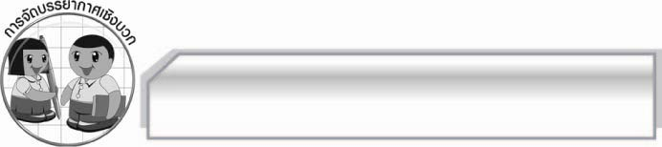
การจัดบรรยากาศเชิงบวก

ให้นักเรียนแสดงความคิดเห็นเกี่ยวกับการกรอกแบบรายการอย่างอิสระ

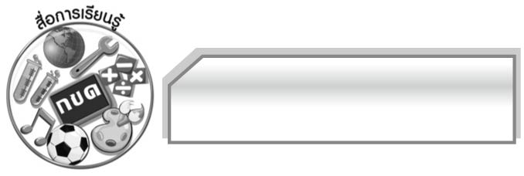
สื่อการเรียนรู้

- ตัวอย่างการกรอกแบบรายการต่าง ๆ
- ฉลาก
- ใบงาน

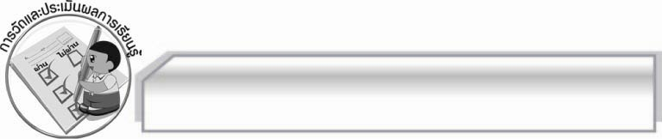
การวัดและประเมินผลการเรียนรู้

๑. วิธีการวัดและประเมินผล
๑.๑ สังเกตพฤติกรรมของนักเรียนในการเข้าร่วมกิจกรรม
๑.๒ สังเกตพฤติกรรมของนักเรียนในการเข้าร่วมกิจกรรมกลุ่ม
๑.๓ ตรวจใบงานที่ ๒๖ และ ๒๗
๒. เครื่องมือ
๒.๑ แบบสังเกตพฤติกรรมการเข้าร่วมกิจกรรม
๒.๒ แบบสังเกตพฤติกรรมการเข้าร่วมกิจกรรมกลุ่ม
๓. เกณฑ์การประเมิน
๓.๑ การประเมินพฤติกรรมการเข้าร่วมกิจกรรม
ผ่านตั้งแต่ ๒ รายการ ถือว่า ผ่าน
ผ่าน ๑ รายการ ถือว่า ไม่ผ่าน
๓.๒ การประเมินพฤติกรรมการเข้าร่วมกิจกรรมกลุ่ม
คะแนน ๙ - ๑๐ ระดับ ดีมาก
คะแนน ๗ - ๘ ระดับ ดี
คะแนน ๕ - ๖ ระดับ พอใช้
คะแนน ๐ - ๔ ระดับ ควรปรับปรุง
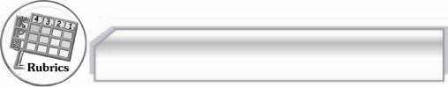
การประเมินผลตามสภาพจริง (Rubrics)

การประเมินใบงานนี้ให้ผู้สอนพิจารณาจากเกณฑ์การประเมินผลตามสภาพจริง (Rubrics)
เรื่อง การกรอกแบบรายการ
ระดับคะแนน  เกณฑ์การประเมิน | ๔ | ๓ | ๒ | ๑
การกรอกแบบรายการ | กรอกรายการได้  ตามแบบครบถ้วน  ถูกต้องชัดเจน  สะอาดเรียบร้อย  สามารถแนะนำ  ผู้อื่นได้ | กรอกรายการได้  ตามแบบครบถ้วน  ถูกต้องชัดเจน  แต่ไม่สะอาด  เรียบร้อย  ไม่สามารถแนะนำ  ผู้อื่นได้ | กรอกรายการได้  ตามแบบแต่ไม่  ครบถ้วน ต้องถาม  ผู้อื่นเป็นบางครั้ง | กรอกรายการได้  ตามแบบแต่ไม่  ครบถ้วน ต้องถาม  หรือดูแบบจาก  ผู้อื่น

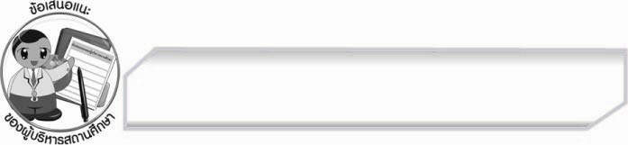
ข้อเสนอแนะของผู้บริหารสถานศึกษา
______________________________________________________________________________
______________________________________________________________________________
______________________________________________________________________________
______________________________________________________________________________
______________________________________________________________________________
______________________________________________________________________________
______________________________________________________________________________
______________________________________________________________________________
______________________________________________________________________________
______________________________________________________________________________
______________________________________________________________________________
______________________________________________________________________________
______________________________________________________________________________
______________________________________________________________________________
______________________________________________________________________________
______________________________________________________________________________
______________________________________________________________________________
______________________________________________________________________________
______________________________________________________________________________
______________________________________________________________________________
______________________________________________________________________________
______________________________________________________________________________
______________________________________________________________________________
______________________________________________________________________________

ลงชื่อ_________________________ (ผู้บริหารสถานศึกษา)
(_________________________)
________/________/________


บันทึกหลังการสอน

ผลการจัดการเรียนการสอน

______________________________________________________________________________
______________________________________________________________________________
______________________________________________________________________________
______________________________________________________________________________
______________________________________________________________________________
______________________________________________________________________________

ปัญหา / อุปสรรค

______________________________________________________________________________
______________________________________________________________________________
______________________________________________________________________________
______________________________________________________________________________
______________________________________________________________________________
______________________________________________________________________________

แนวทางแก้ไข

______________________________________________________________________________
______________________________________________________________________________
______________________________________________________________________________
______________________________________________________________________________
______________________________________________________________________________
______________________________________________________________________________

ลงชื่อ_________________________ (ผู้บันทึก)
(_________________________)
________/________/________

